Erinnerung

Hiroshima- und Nagasaki-Tage
6. und 9. August 2018

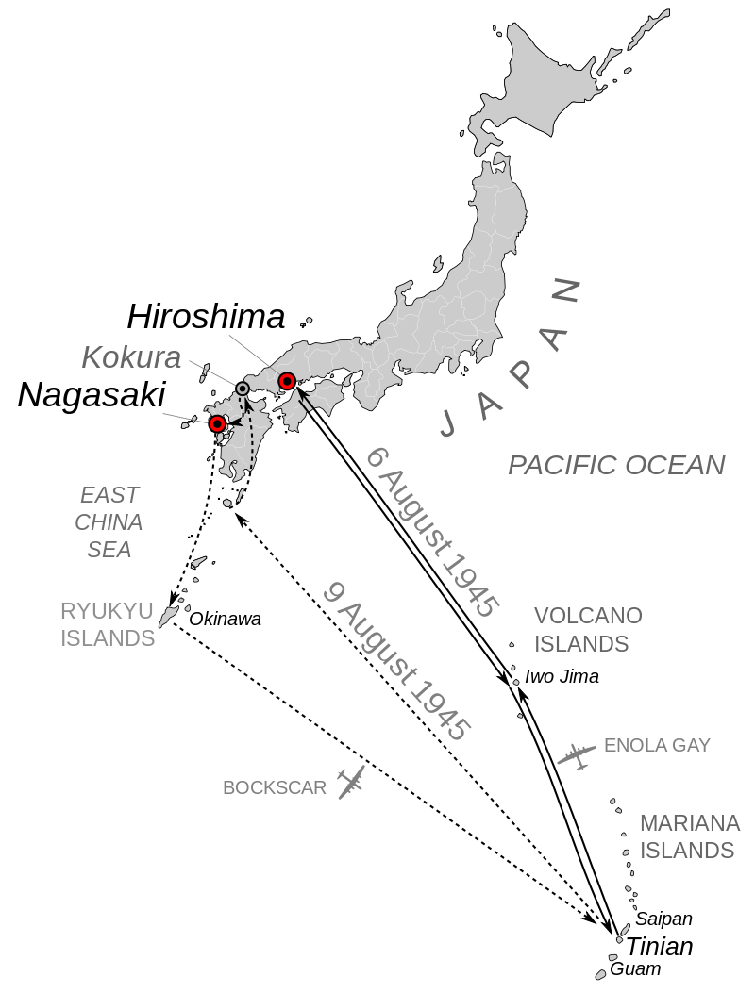
Vor 73 Jahren warfen die USA zwei Atombomben auf die japanischen Städte Hiroshima und Nagasaki. Sie wollten damit Japan zur Kapitulation im Zweiten Weltkrieg zwingen. Japan kapitulierte; etliche Historiker behaupten heute allerdings, dass die Bombenabwürfe deshalb nicht mehr nötig gewesen seien und die USA diese Bombenarten in der Praxis testen sowie damit den Rest der Welt abschrecken wollten.

Auf Hiroshima wurde am Morgen des 6. August 1945 aus dem Bomber Enola Gay die Uranbombe Little Boy abgeworfen.
(Bei einer klassischen Atombombe werden mehrere Teile des spaltbaren Materials, jeder für sich allein unterhalb der kritischen Masse, zusammengebracht, sodass die kritische Masse überschritten wird).
Die Explosion in 600 Meter Höhe zerstörte ungefähr 80 % der Stadt. Es wurden schätzungsweise 90.000 Personen sofort getötet; an den Spätfolgen starben weitere 90.000 bis 166.000 Menschen.

Die Plutoniumbombe Fat Man wurde am 9. August 1945 von einem Bomber mit Namen Bockscar abgeworfen und explodierte über der japanischen Stadt Nagasaki, die weitgehend zerstört wurde.
(Bei solchen Kernfusionswaffen / Wasserstoffbomben dient ein herkömmlicher Atomsprengsatz dazu, die Kernverschmelzung der Wasserstoffisotope Deuterium und Tritium herbeizuführen. Diese Bomben
können ungleich stärker sein).
Diese Bombe war die zweite und zugleich letzte bisher in einem Krieg eingesetzte Atomwaffe. Auch in diesem Fall werden schätzungsweise an die 90.000 Menschen angegeben, die sofort umkamen. Sehr viele Menschen starben später infolge der Strahlenkrankheit oder wurden entstellt. Solche Menschen werden in Japan Hibakusha (explosionsgeschädigte Person) genannt. (Schätzungen 1946: ca. 75.000 – 1950: ca. 140.000). Soweit es heute noch Überlebende gibt, sterben immer noch Menschen an den Folgen dieser Bombenabwürfe.

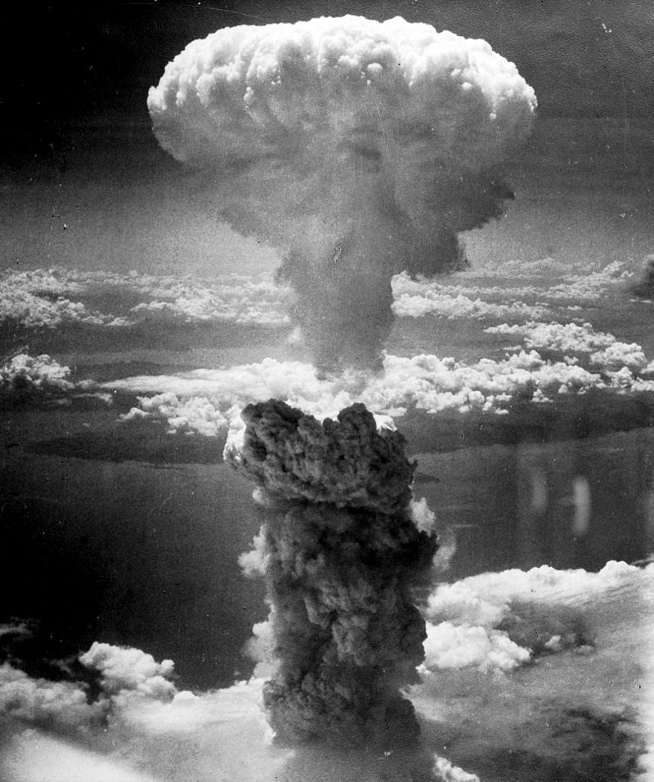
Aus der Erkenntnis der Auswirkungen dieser verheerenden Waffen ergab sich der Atomwaffen- sperrvertrag, auch Vertrag über die Nichtverbreitung von Kernwaffen genannt oder Nuklearer Nichtverbreitungsvertrag (NVV), (Treaty on the Non-Proliferation of Nuclear Weapons, kurz Non-Proliferation Treaty oder NPT). Der Vertrag hat das Verbot der Verbreitung und die Verpflichtung zur Abrüstung von Kernwaffen sowie das Recht auf die „friedliche Nutzung“ der Kernenergie zum Gegenstand. Er wurde am 1. Juli 1968 von den USA, der Sowjetunion und Großbritannien unterzeichnet und trat am 5. März 1970 in Kraft. Auch der Iran hat als einer der ersten Vertragsstaaten 1968 unterzeichnet und 1970 ratifiziert. Mit Stand 2015 sind 191 (ohne Nordkorea 190) Mitglieder dem Vertrag beigetreten, darunter auch die Volksrepublik China und Frankreich (beide 1992). Die Bundesrepublik Deutschland unterzeichnete den Atomwaffensperrvertrag 1969. Zu den nicht unterzeichnenden Staaten gehört neben Indien und Pakistan, die mittlerweile Kernwaffen entwickelt und getestet haben, auch Israel, das mutmaßlich ebenfalls über Kernwaffen verfügt. Der Vertrag wurde von den fünf Atommächten USA, Frankreich, VR China, Großbritannien und der Sowjetunion initiiert und mittlerweile (2015) von 191 Vertragsstaaten unterzeichnet. Nur vier (davon drei mit Atomwaffen) Staaten sind nicht Mitglied des Atomwaffensperrvertrags geworden: Indien, Israel, Pakistan und Südsudan. Nordkorea trat im Januar 2003 aus dem Vertrag aus, der endgültige Status des Landes wird seither offen gehalten. Bis September 2017 wurden dort mehrere Atombomben und zuletzt eine Wasserstoffbombe getestet, bevor das Land am 21. April 2018 die Einstellung der Tests verkündete. Südafrika hat angeblich seine Atomwaffen inzwischen verschrottet.

Der Atomwaffenverbotsvertrag ist eine internationale Vereinbarung, die Entwicklung, Produktion, Test, Erwerb, Lagerung, Transport, Stationierung und Einsatz von Atomwaffen verbietet, außerdem die Drohung damit. Am 23. Dezember 2016 nahm die UN-Generalversammlung eine Resolution mit einem Verhandlungsmandat für einen solchen Vertrag an. Die erste Verhandlungsrunde fand in New York vom 27. bis 31. März 2017 statt, die zweite vom 15. Juni bis 7. Juli 2017. An der ersten Konferenz beteiligten sich 132, an der zweiten 124 der 193 Mitgliedstaaten, unter anderem Österreich als Mitinitiator, die Schweiz, außerdem der Iran und Saudi-Arabien. Die offiziellen und de facto Atommächte und die NATO-Staaten mit Ausnahme der Niederlande nahmen nicht an den Verhandlungen teil.
Der ausgearbeitete Vertrag wurde am 7. Juli 2017 mit 122 Stimmen angenommen; die Niederlande stimmten dagegen, Singapur enthielt sich. Auf der UN-Generalversammlung unterzeichneten im September 2017 zunächst 53 Staaten. Bis Anfang Juni 2018 hatten 59 Staaten unterzeichnet, 10 Staaten – darunter Österreich – den Vertrag ratifiziert.
90 Tage nach der 50. Ratifizierung soll der Vertrag in Kraft treten.

Fordern Sie mit uns in Erinnerung an die beiden Atombombenabwürfe und die unvorstellbare Zahl von Toten, Verletzten und Leidenden die vollständige Abrüstung und Ächtung von Atomwaffen sowie den Stopp ihrer „Modernisierung“, die die Hemmschwelle zum Einsatz senkt.
Im Juli 2017 haben 122 Staaten einen Vertrag zum Verbot von Atomwaffen beschlossen. Deutschland ist diesem Abkommen nicht beigetreten. Unterzeichnen Sie deshalb den Appell an die Bundesregierung, das Verbot zu unterzeichnen und die US-Atomwaffen aus Deutschland abzuziehen! www.atomwaffenfrei.de/Ressourcen

Der 6. August (Hiroshimatag) und der 9. August (Nagasakitag) sollten uns daran erinnern, dass ein Atomkrieg mit mehreren bzw. vielen Atombomben ein unvorstellbares Desaster für die Menschheit bedeuten würde. Man wird sich im Ernstfall wünschen, sofort zu sterben! Das Elend der Verletzten wird grausam sein, außerdem wird durch die Bombeneinsätze wahrscheinlich eine Klimaveränderung (Nuklearer Winter) entstehen, die weltweit den Anbau von Nahrungsmitteln verhindern bzw. sehr einschränken würde. Nie wieder Hiroshima und Nagasaki!

hitoshimorangatollah

der große feuerball
schatten geschmolzener kinder
zwanzig millionen erinnerungen
unter der erde
nie wieder
soll
flüssiges gift aus silbervögeln
löscht aus
schlangen kinder mangroven
nie wieder
soll
hier etwas leben
nie wieder
kinder an der mp
nie wieder
giftgas
nie wieder

warten wir's ab

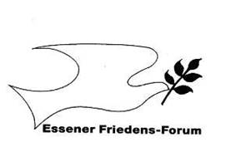

Essener Friedensforum (EFF): www.essener-friedensforum.de
Quellen: dtv-Lexikon (Brockhaus), Mannheim / München 1999; Unterlagen des IPPNW (Intern. Ärzte zur Verhütung des Atomkrieges); wikipedia; Robert Jungk: Der Atomstaat, München, 1977; Klaus Traube: Gegen den Atomstaat, Reinbeck bei Hamburg, 1982

